Nama: ABIDZAR MAULANA RAMADHAN
NIM: 09020626039
Tugas: Pemrograman Dasar
TUGAS BAB 1 ANALISIS EFISIENSI AIR
- Bagaimana rumus kebutuhan air setelah penghematan?
Penghematan = kebutuhansebelum*0.15
jumlahPenghematan = kebutuhanSebelum * persenPenghematan
Kebutuhansesudah=kebutuhansebelumm-penghematan
- Variabel apa yang perlu ditambahkan?
persenPenghematan : Tipe data Real dengan nilai konstan 0.15/15%
jumlahPenghematan: Tipe data Real untuk menyimpan air yang berhasil dihemat
kebutuhanSesudah: Tipe data Real untuk menyimpan total kebutuhan air
- Modifikasi Algoritma
Deklarasi:
Real kebutuhanSebelum, persenPenghematan, jumlahPenghematan, kebutuhanSesudah
Algoritma:
Input kebutuhanSebelum persenPenghematan = 0.15
jumlahPenghematan = kebutuhanSebelum * persenPenghematan
kebutuhanSesudah = kebutuhanSebelum - jumlahPenghematan

Output "Kebutuhan Air Sebelum Penghematan: ", kebutuhanSebelum, " Liter"
Output "Jumlah Penghematan Air (15%): ", jumlahPenghematan, " Liter" Output "Kebutuhan Air Sesudah Penghematan: ", kebutuhanSesudah, " Liter"
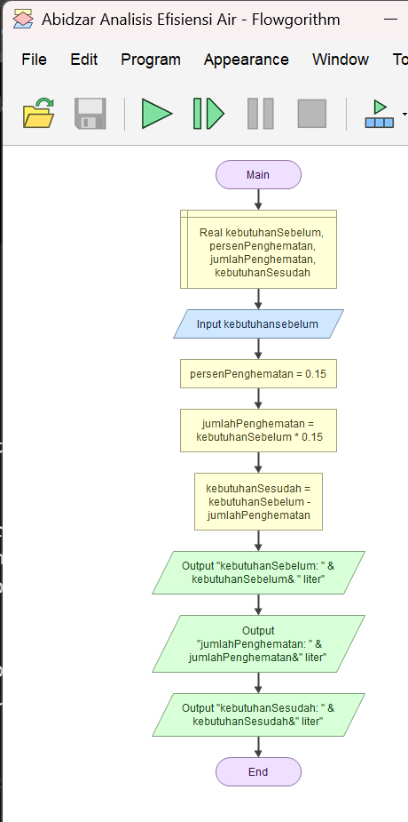
- Modifikasi flowchart

- Modifikasi program Java
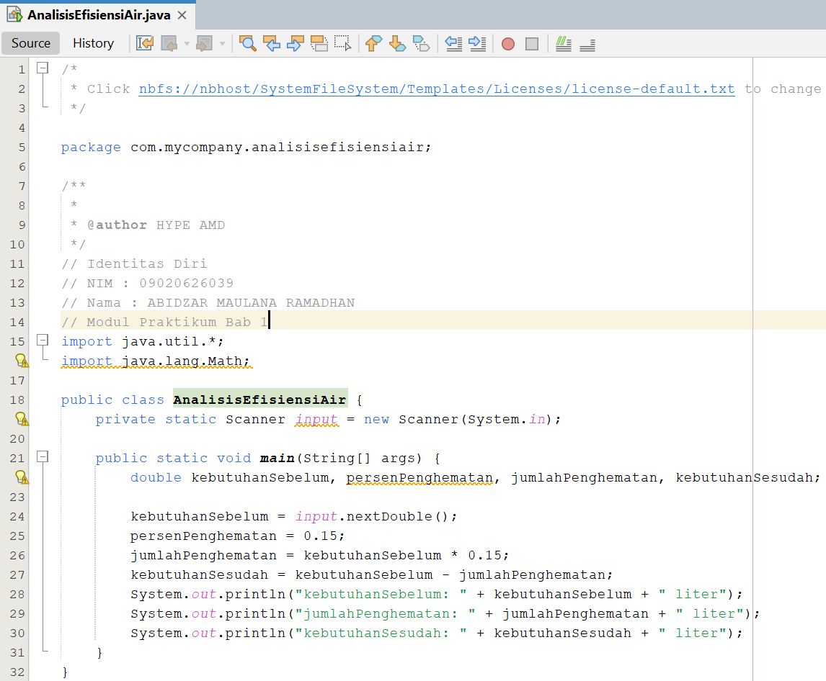
- Bandingkan kebutuhan air sebelum dan sesudaah penghematan
Persentase Penggunaan: Kebutuhan air sesudah penghematan tersisa $85\%$ dari kebutuhan awal (100% - 15% = 85%)
Rasio Efisiensi: 100 liter air yang dikonsumsi sebelum efisiensi akan berkurang sebesar 15 liter, dan menjadi 85 liter.
Contoh simulasi angka:
  - Sebelum: 100 liiter - Penghematan (15%): 15 liter - Sesudah: $85\text{ liter}$.
  - Sebelum: 500 liter - Penghematan (15%): 75 liter - Sesudah: 425 liter.
Pertanyaan Analisis
Jika jumlah mahasiswa berubah setiap hari, apakah algoritma Anda masih dapat digunakan? Jelaskan.
Ya algoritma masih bisa digunakan. Karena menghitung penghematan dari nilai KebutuhanSebelum yang dimasukkan, sehingga dari jumlah mahasiswa setiap hari dihitung menghematan 15% akan sanggat efisien

Refleksi:
Tuliskan Apa manfaat algoritma dalam menyelesaikan permasalahan efisiensi
penggunaan air?
Menyediakan data estimasi penghematan air yang objektif sebagai bahan evaluasi kebijakan konservasi lingkungan atau perencanaan anggaran fasilitas pertamanan dan sanitasi.

